[Java中ArrayList和LinkedList区别](http://www.cnblogs.com/soundcode/p/6294174.html)

ArrayList和LinkedList的大致区别如下:  
1.ArrayList是实现了基于动态数组的数据结构，LinkedList基于链表的数据结构。   
2.对于随机访问get和set，ArrayList觉得优于LinkedList，因为LinkedList要移动指针。   
3.对于新增和删除操作add和remove，LinedList比较占优势，因为ArrayList要移动数据。

ArrayList更适合读取数据，linkedList更多的时候添加或删除数据。

ArrayList内部是使用可増长数组实现的，所以是用get和set方法是花费常数时间的，但是如果插入元素和删除元素，除非插入和删除的位置都在表末尾，否则代码开销会很大，因为里面需要数组的移动。  
LinkedList是使用双链表实现的，所以get会非常消耗资源，除非位置离头部很近。但是插入和删除元素花费常数时间。

上面只是一些面试可以答的点，但是要学习，就得好好看一下下面的理论了，我们不只是为了找工作面试，是真的想学到东西嘛，对吧~好，那就跟我一起进入这个List的世界，我也在学习，让我们一起进步吧~~

# ****List概括****

        先来回顾一下List在Collection中的的框架图：

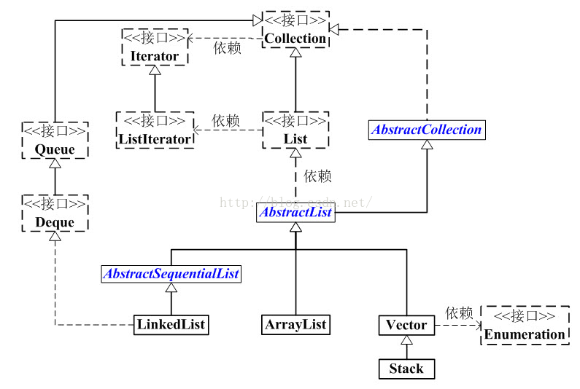

    从图中我们可以看出：

        1. List是一个接口，它继承与Collection接口，代表有序的队列。

        2. AbstractList是一个抽象类，它继承AbstractCollection。AbstractList实现了List接口中除了size()、get(int location)之外的方法。

        3. AbstractSequentialList是一个抽象类，它继承与AbstrctList。AbstractSequentialList实现了“链表中，根据index索引值操作链表的全部方法”。

        4. ArrayList、LinkedList、Vector和Stack是List的四个实现类，其中Vector是基于JDK1.0，虽然实现了同步，但是效率低，已经不用了，Stack继承与Vector，所以不再赘述。

        5. LinkedList是个双向链表，它同样可以被当作栈、队列或双端队列来使用。

**ArrayList和LinkedList区别**

    我们知道，通常情况下，ArrayList和LinkedList的区别有以下几点：

        1. ArrayList是实现了**基于动态数组**的数据结构，而LinkedList是**基于链表**的数据结构；

        2. 对于**随机访问get和set，ArrayList要优于LinkedList**，因为LinkedList要移动指针；

       3. 对于添加和删除操作add和remove，一般大家都会说LinkedList要比ArrayList快，因为ArrayList要移动数据。但是实际情况并非这样，对于添加或删除，LinkedList和ArrayList**并不能明确说明谁快谁慢**，下面会详细分析。

        我们结合之前分析的源码，来看看为什么是这样的：

        ArrayList中的随机访问、添加和删除部分源码如下：

[复制代码](javascript:void(0);)

//获取index位置的元素值

public E get(int index) {

rangeCheck(index); //首先判断index的范围是否合法

return elementData(index);

}

//将index位置的值设为element，并返回原来的值

public E set(int index, E element) {

rangeCheck(index);

E oldValue = elementData(index);

elementData[index] = element;

return oldValue;

}

//将element添加到ArrayList的指定位置

public void add(int index, E element) {

rangeCheckForAdd(index);

ensureCapacityInternal(size + 1); // Increments modCount!!

//将index以及index之后的数据复制到index+1的位置往后，即从index开始向后挪了一位

System.arraycopy(elementData, index, elementData, index + 1,

size - index);

elementData[index] = element; //然后在index处插入element

size++;

}

//删除ArrayList指定位置的元素

public E remove(int index) {

rangeCheck(index);

modCount++;

E oldValue = elementData(index);

int numMoved = size - index - 1;

if (numMoved > 0)

//向左挪一位，index位置原来的数据已经被覆盖了

System.arraycopy(elementData, index+1, elementData, index,

numMoved);

//多出来的最后一位删掉

elementData[--size] = null; // clear to let GC do its work

return oldValue;

}

[复制代码](javascript:void(0);)

LinkedList中的随机访问、添加和删除部分源码如下：

[复制代码](javascript:void(0);)

//获得第index个节点的值

public E get(int index) {

checkElementIndex(index);

return node(index).item;

}

//设置第index元素的值

public E set(int index, E element) {

checkElementIndex(index);

Node<E> x = node(index);

E oldVal = x.item;

x.item = element;

return oldVal;

}

//在index个节点之前添加新的节点

public void add(int index, E element) {

checkPositionIndex(index);

if (index == size)

linkLast(element);

else

linkBefore(element, node(index));

}

//删除第index个节点

public E remove(int index) {

checkElementIndex(index);

return unlink(node(index));

}

//定位index处的节点

Node<E> node(int index) {

// assert isElementIndex(index);

//index<size/2时，从头开始找

if (index < (size >> 1)) {

Node<E> x = first;

for (int i = 0; i < index; i++)

x = x.next;

return x;

} else { //index>=size/2时，从尾开始找

Node<E> x = last;

for (int i = size - 1; i > index; i--)

x = x.prev;

return x;

}

}

[复制代码](javascript:void(0);)

 从源码可以看出，ArrayList想要get(int index)元素时，直接返回index位置上的元素，而LinkedList需要通过for循环进行查找，**虽然LinkedList已经在查找方法上做了优化，比如index < size / 2，则从左边开始查找，反之从右边开始查找，但是还是比ArrayList要慢。**这点是毋庸置疑的。  
        ArrayList想要在指定位置插入或删除元素时，**主要耗时的是System.arraycopy动作，会移动index后面所有的元素**；LinkedList主耗时的是要先通过**for循环找到index，然后直接插入或删除**。这就导致了两者并非一定谁快谁慢，下面通过一个测试程序来测试一下两者插入的速度：

[复制代码](javascript:void(0);)

import java.util.ArrayList;

import java.util.Collections;

import java.util.LinkedList;

import java.util.List;

/*

* @description 测试ArrayList和LinkedList插入的效率

* @eson_15

*/

public class ArrayOrLinked {

static List<Integer> array=new ArrayList<Integer>();

static List<Integer> linked=new LinkedList<Integer>();

public static void main(String[] args) {

//首先分别给两者插入10000条数据

for(int i=0;i<10000;i++){

array.add(i);

linked.add(i);

}

//获得两者随机访问的时间

System.out.println("array time:"+getTime(array));

System.out.println("linked time:"+getTime(linked));

//获得两者插入数据的时间

System.out.println("array insert time:"+insertTime(array));

System.out.println("linked insert time:"+insertTime(linked));

}

public static long getTime(List<Integer> list){

long time=System.currentTimeMillis();

for(int i = 0; i < 10000; i++){

int index = Collections.binarySearch(list, list.get(i));

if(index != i){

System.out.println("ERROR!");

}

}

return System.currentTimeMillis()-time;

}

//插入数据

public static long insertTime(List<Integer> list){

**/\***

**\* 插入的数据量和插入的位置是决定两者性能的主要方面，**

**\* 我们可以通过修改这两个数据，来测试两者的性能**

**\*/**

long num = 10000; //表示要插入的数据量

int index = 1000; //表示从哪个位置插入

long time=System.currentTimeMillis();

for(int i = 1; i < num; i++){

list.add(index, i);

}

return System.currentTimeMillis()-time;

}

}

[复制代码](javascript:void(0);)

主要有两个因素决定他们的效率，**插入的数据量和插入的位置**。我们可以在程序里改变这两个因素来测试它们的效率。

        当数据量较小时，测试程序中，大约小于30的时候，两者效率差不多，没有显著区别；当数据量较大时，大约在容量的1/10处开始，LinkedList的效率就开始没有ArrayList效率高了，特别到一半以及后半的位置插入时，LinkedList效率明显要低于ArrayList，而且数据量越大，越明显。比如我测试了一种情况，在index=1000的位置(容量的1/10)插入10000条数据和在index=5000的位置以及在index=9000的位置插入10000条数据的运行时间如下：

[复制代码](javascript:void(0);)

在index=1000出插入结果：

array time:4

linked time:240

array insert time:20

linked insert time:18

在index=5000处插入结果：

array time:4

linked time:229

array insert time:13

linked insert time:90

在index=9000处插入结果：

array time:4

linked time:237

array insert time:7

linked insert time:92

[复制代码](javascript:void(0);)

   从运行结果看，LinkedList的效率是越来越差。

        所以当插入的数据量很小时，两者区别不太大，当插入的数据量大时，大约在容量的1/10之前，LinkedList会优于ArrayList，在其后就劣于ArrayList，且越靠近后面越差。所以个人觉得，**一般首选用ArrayList，由于LinkedList可以实现栈、队列以及双端队列等数据结构，所以当特定需要时候，使用LinkedList，**当然咯，数据量小的时候，两者差不多，视具体情况去选择使用；当数据量大的时候，如果只需要在靠前的部分插入或删除数据，那也可以选用LinkedList，反之选择ArrayList反而效率更高。